**!! POZOR !!**

**ZMĚNA TERMÍNU NA 19.2.2022**

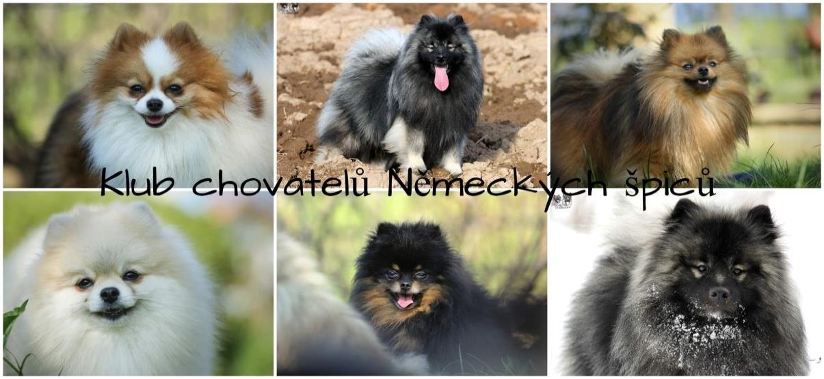

**Dovolujeme si pozvat všechny příznivce Německého špice a všech jeho variet na**

**Klubovou výstavu**

**Se zadáváním titulu Klubový vítěz**

Místo konání:

**KULTURNÍ SÁL HOSTOUŇ (VEDLE RESTAURACE NA KYROVĚ), HÁJECKÁ 316, 27353 HOSTOUŇ**

Datum:

**19.02.2022**

**Rozhodčí: Monika Milian(PL)**

**Po výstavě se bude konat bonitace**

**Propozice a další informace o akcích na** [**www.kchns.cz**](http://www.kchns.cz)